

ازى اعرض كل قسم فيه كام item عندى فى اى مكان

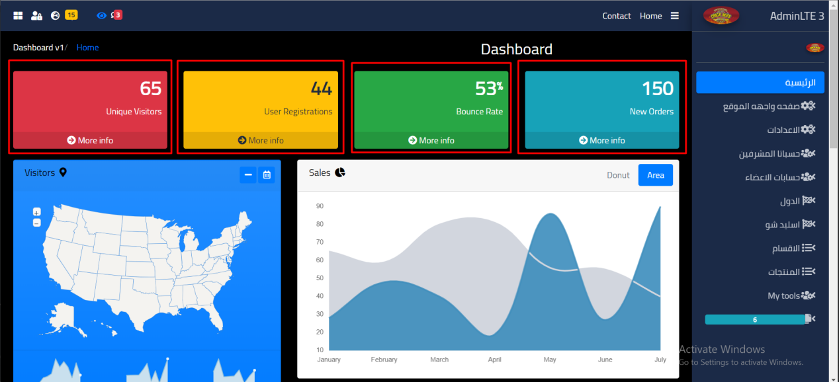

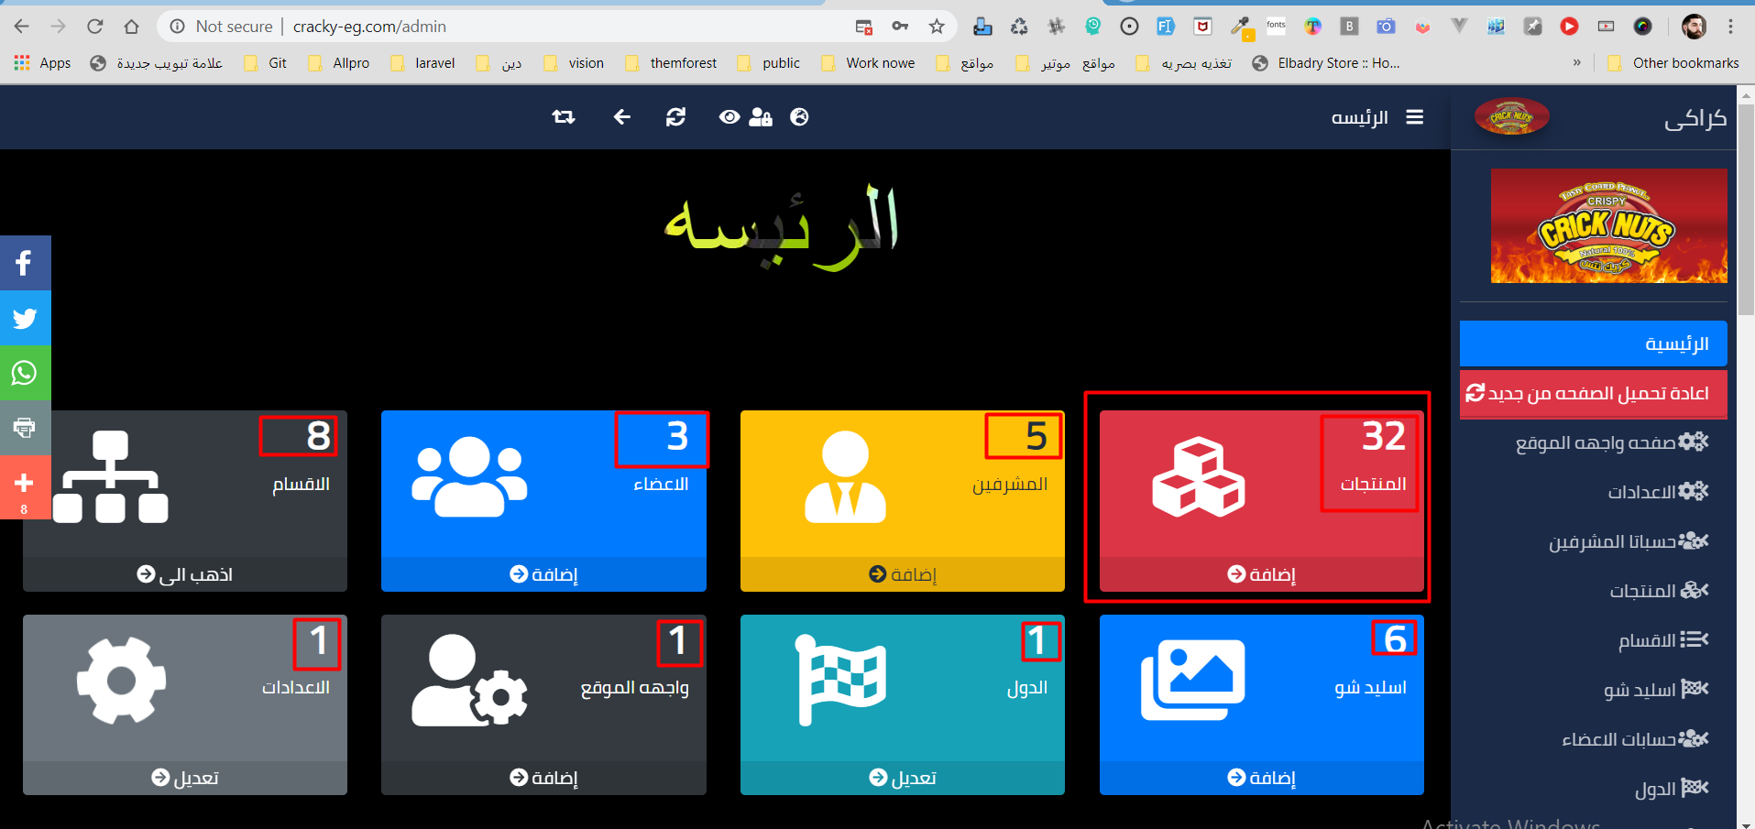

بص هى بى دى كده

{{--------------- end small box ------------------}}  
   
 <h3>{{$sliders = DB::*table*('sliders')->count()}}</h3>

<p>{{trans('admin.sliders')}}</p></div>  
   
{{--------------- start small box -----------------}}

تعالى نعرضهم

او ممكن تكون بى الشكل ده فى حاله انك مباصى الى متغير

@php  
if(count($products) > 0){  
echo count($products);  
$lang = session('lingfront');  
@endphp



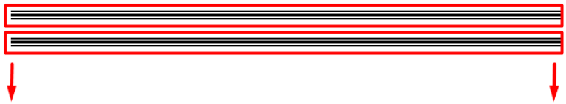@@@@@@@@@@@@@@@@@@@@@@@@@@@@@@@@@@@@@@@@@@

سعات بتوجهنا مشاكله انو لو العداد اقل من 0 حيحصل معانه مشكله وهيقول المتغير ده مش موجود

فا احنا ممكن نعمله بي شرط بسيط واقلوله لو اكبر من 0 اعرضلى الدنيا بتعتى كلها

فكره الcount

Count($)> 1

if(count($products) > 0){  
 echo count($products);  
 @*endphp*

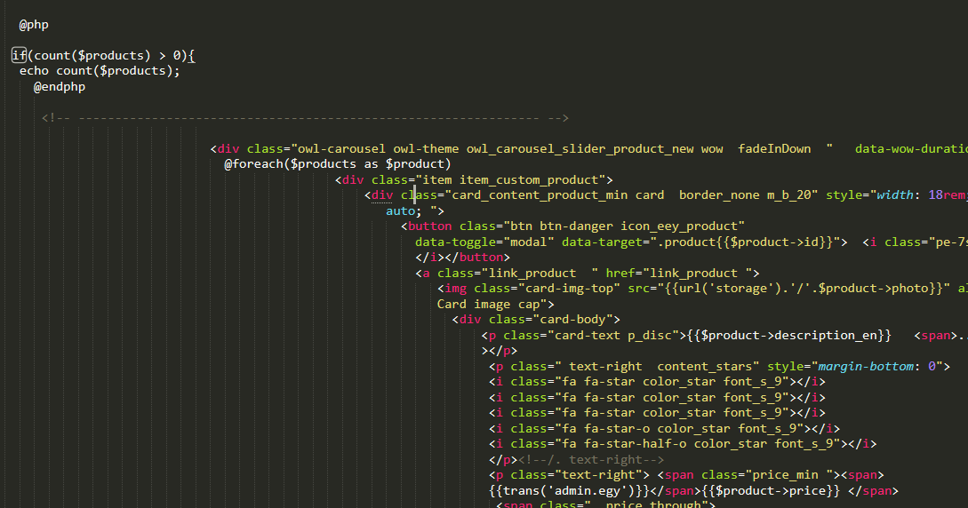

وبعده فى الاخر اروح قفل ال count

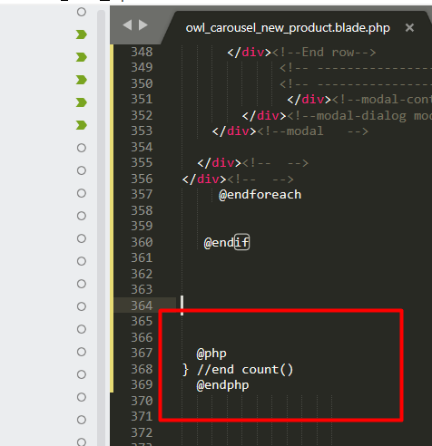

@*php*} //end count()  
 @*endphp*



